LUX-top ASP EV Konterplatte Anschlagpunkt zur Befestigung um Träger oder Balken

ST QUADRAT Fall Protection S.A.

Eigenschaften

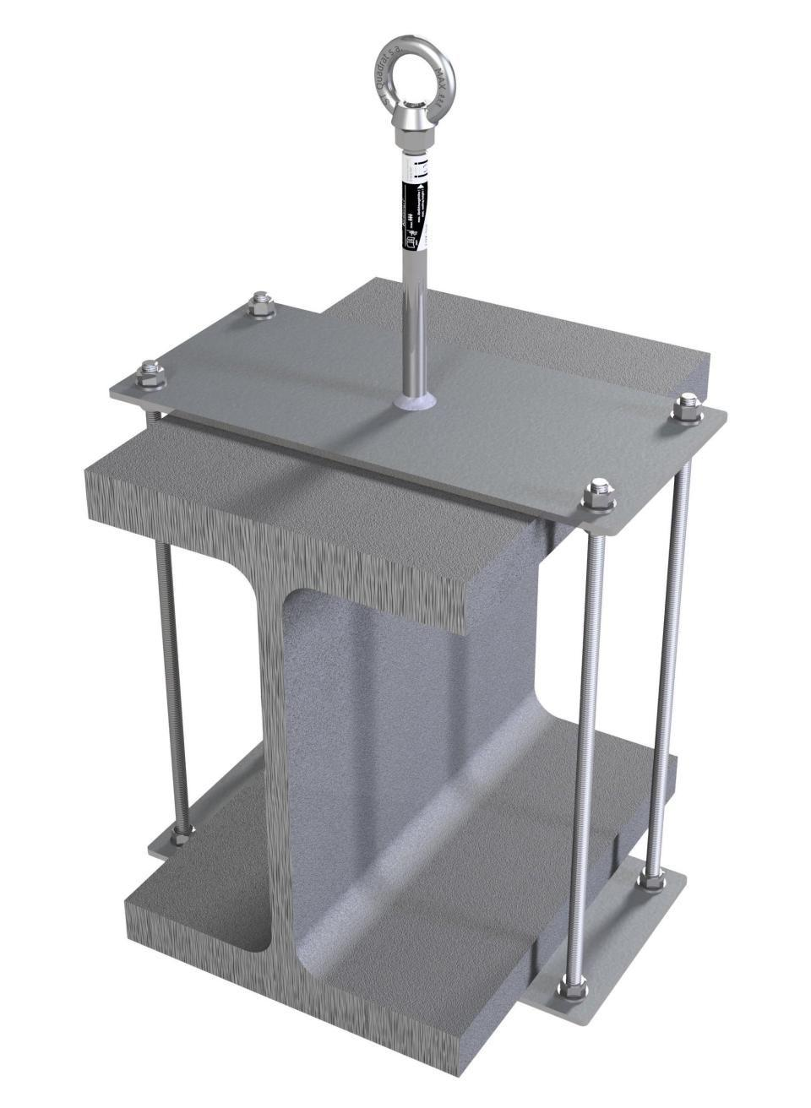

Farbton

metallfarben

Werkstoff

Edelstahl

Höhe (mm)

0,00 - 800,00

Länge (mm)

150,00 - 420,00

Befestigung

befestigen mit Gewindestangen und Konterplatten

Korrosionsbeständigkeit

2 mittel

Untergrund Befestigung

Beton, Hohlkörperdecke, Spannbeton, Stahl, Stahlblech, Trapezblechdach

Anzahl der Befestigungspunkte

2,00 - 4,00

min. Deckenstärke (m)

70,00

Anwendungsbereich

Flachdach

Nutzung

Einzelanschlagpunkt | End- bzw. Zwischenanker

Befestigungsmittel

Gewindestange, Gewindestangen

Kombinationsmöglichkeiten

temporäres Führungsseil | Zwischenpunkt Seilsystem LUX-top FSE 2003 | Anschlagpunkt nachträglich LUX-top Verlängerung, temporäres Führungsseil | Zwischenpunkt Seilsystem LUX-top FSE 2003 | Anschlagpunkt nachträglich LUX-top Verlängerung | Anfangs-, Eck- und Endpunkt LUX-top FSE 2003 | Abseilpunkt, temporäres Führungsseil | Zwischenpunkt Seilsystem LUX-top FSE 2003 | Anfangs-, Eck- und Endpunkt Seilsystem
LUX-top FSE 2003 | Anschlagpunkt nachträglich LUX-top Verlängerung

Träger Breite

340, 70, 130 mm, 170 mm

Unversehrtheit des Befestigungsuntergrundes

Ja

Kragarm

80 - 350 mm

Min. Spiegeldicke

28 mm